Tỉnh Đoàn Quảng Ngãi

Trường THPT Nguyễn Trãi

----

Bản Báo Cáo
Cuộc Thi Tin Học Trẻ Tỉnh Quảng Ngãi

Tên đề tài:

WEBSITE CHIA SẺ TÀI LIỆU HỌC TẬP CÔNG KHAI CHO
GIÁO VIÊN VÀ HỌC SINH SINH VIÊN THCS THPT



Học Sinh thực hiện : Nguyễn Quang Huy
Lớp: 11A3
Trường THPT Nguyễn Trãi.

ĐÀ NẴNG, 11/2018

I : LÝ DO CHỌN ĐỀ TÀI

Trong những năm gần đây , ở một số trường học THCS, THPT ,..v.v.. , chưa có được cho riêng mình một trang website để cho giáo viên và học sinh có thể trực tiếp chia sẻ lên trên đó để có thể trực tiếp lưu trữ những bộ đề lên trên cloud , máy chủ không giới hạn và vẫn có thể được miễn phí và tất nhiên khi giáo viên chia sẻ file đó lên thì nó sẽ có thể được bảo mật, để có cho bất kì học sinh , sinh viên nào cũng có thể trực tiếp xem và tải về 1 cách nhanh chóng , học sinh có thể chia sẻ file đó đi bằng đường link mà không cần phải tải về máy tại vì thường có 1 số tài liệu có thể quá lớn hoặc quá nặng để có thể tải về máy tính hay điện thoại của học sinh , hay người dung . Việc mỗi mỗi giáo viên chấp nhận chia sẻ file lên nó sẽ nguồn lại liệu học tập khám phá cho các bạn học sinh của trường THCS , THPT.
Thực thế trong ngày nay ,một số website hỗ trợ lưu trữ tài liệu học tập , đề cương ôn tập, các bộ tài liệu học tập chuyên môn , để có thẻ lưu trữ lên cload thì luôn được hỗ trợ một số lượng GB nhỏ để lưu trữ và chia sẻ có thể công khai haowjc không công khai. Em muốn có 1 website có thể lưu trữ được tài một lượng lớn tài liệu học tập , đề cương được chia sẻ công khai để cho bất kì học sinh nào cũng có thể tiếp nhận và tìm đến
Xuất phát từ hiện trạng đó em quyết định tạo nên một trang website “WEBSITE CHIA SẺ TÀI LIỆU HỌC TẬP CÔNG KHAI CHO GIÁO VIÊN VÀ HỌC SINH SINH VIÊN THCS THPT” để cho nhiều học sinh có thẻ sử dụng nguồn tài liệu chất lượng và miễn phí cho tất cả giáo viên , học sinh , sinh viên cùng tìm đến và sử dụng.

II.NỘI DUNG , PHƯƠNG PHÁP , NGHIÊN CỨU.

2.1 nội dung phương pháp nguyên cứu.
2.1.1 cơ sở lí thuyết.
-Giao diện trang web ( nextjs , react, …)
-Xử lí phương thức đăng nhập ( OAuth google , github , better auth ,..)
-Xử lí tính năng upload (thư viện Python FastAPI)
-Database(postgreSQL)
2.1.2 Ý nghĩa khoa học và thực tiễn .
-Ý nghĩa khoa học : nơi lưu trữ tài liệu học tập miễn phí
-Ý nghĩa thực tiễn: giúp cho học sinh có được nhiều tài liệu mới phong phú qua mạng.

2.1.3 cấu tạo lí thuyết

1 . upload -> chọn file nhập thông tin cần thiết -> ấn upload ->file sẽ được load vào email và lưu vào file hệ thống “public/uploads/email/….”.

2.1.4 cấu trúc chi tiết
-đầu tiên khi vào trang web người dung có thể trực tiếp đăng nhập nhanh bằng google hoặc có thể đăng khí bằng email và mật khẩu riêng của riêng mình thì người dung có thể sử dụng tính năng upload của website và sử dụng tính năng tải xuống hay nhiều tính năng khác.
-Sau khi chọn file file sẽ được chạy qua backer với ip là “127.0.0.1:51409” sau đó nó sẽ được chuyển đến “localhost:3000” để sử lí thông tin email và file sau đó sẽ được tạo một file của email đó và sẽ lưu trực tiếp file đó thư mục “public/uploads/email/….”. để tiếp tục lưu trữ và tiếp tục được load lên giao diện web .
2.1.5 Công nghệ và Dependencies:

Backend Framework:
-Python FastAPI
-Nextjs 18
-React
-note js
Database : PostgreSQL.
Giao diện : tailwindCSS.
Login :
-Oauth Google ,GitHub.
-Better Auth.

2.1.6 các tính năng chính:

-Upload file
-đăng nhập google , tài khoảng riêng,…
-xem file
-tải file thông qua đường link
-tải xuống nhanh
-xem nội dung file.
2.1.7 luồng hoạt động tính năng đăng nhập.

Click "Đăng nhập"
↓
onRequest → loading = true (hiện spinner)
↓
[Gọi API better-auth...]
↓
onResponse → loading = false (tắt spinner)
↓
┌──┴──┐
Lỗi Thành công
↓ ↓
onError onSuccess
(toast) (redirect /${encodeEmail(email)}

2.1.8 luồng hoạt động tính năng upload.

Người dùng chọn file + điền thông tin
↓
POST /upload (FastAPI)
- user_email
- files[]
- titles[], labels[], date[]
- file_class[], type_file[], file_size[]
↓
encode_email(user_email)
"abc@gmail.com" → "abc-gmailcom"
↓
Tạo thư mục nếu chưa có
public/uploads/abc-gmailcom/
↓
Lặp qua từng file (zip):
┌─────────────────────────────┐
│ Đặt tên: title + đuôi file │
│ VD: "BaiTap.pdf" │
│ Lưu file vào thư mục │
│ Ghi metadata vào meta{} │
└─────────────────────────────┘
↓
Lưu meta.json
{
"BaiTap.pdf": {
"label": "...",
"date": "...",
"file_class": "...",
"type_file": "...",
"file_size": "..."
}
}
↓
Trả về { message, files[] }

2.1.9 cấu trúc tính năng upload chính.
Backer/
Auth/….
app/app.py

public/uploads/
└── abc-gmailcom/
├── meta.json ← thông tin các file
├── user.json ← thông tin user
├── BaiTap.pdf
└── DeKiem.pdf

III. KẾT QUẢ NGHIÊN CỨU

3.1 Kết quả kì vọng .
Hệ thống website hoạt động mượt mà mà ổn định.
Đăng nhập ổn định.
Upload và xử lí file chuẩn .
3.2 kết quả đại được.
Hệ thống website chạy nhanh , ổn định , giao diện web không bị lỗi.
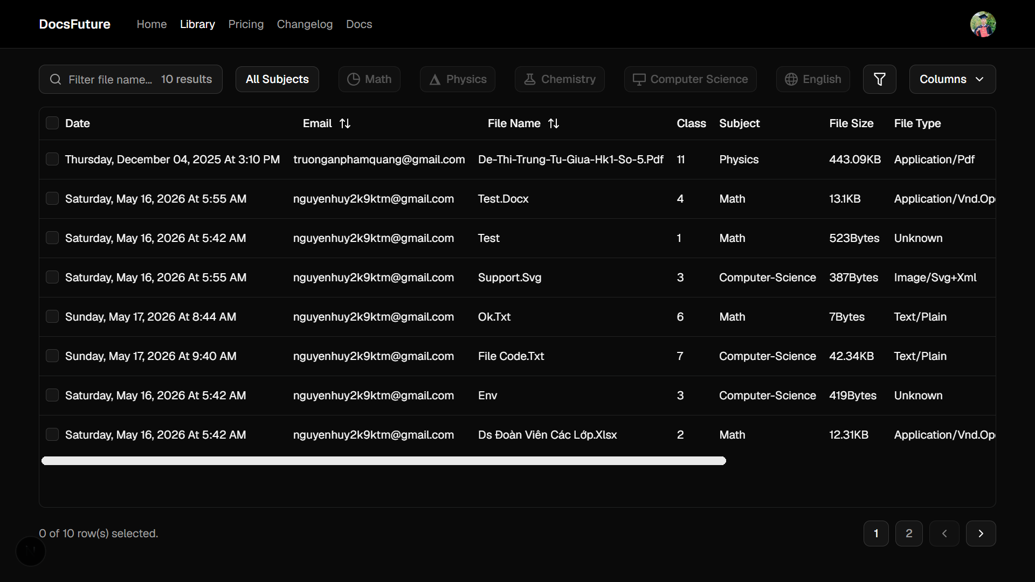
Tính năng Uplaod file hoạt động mượt mà ổn định.

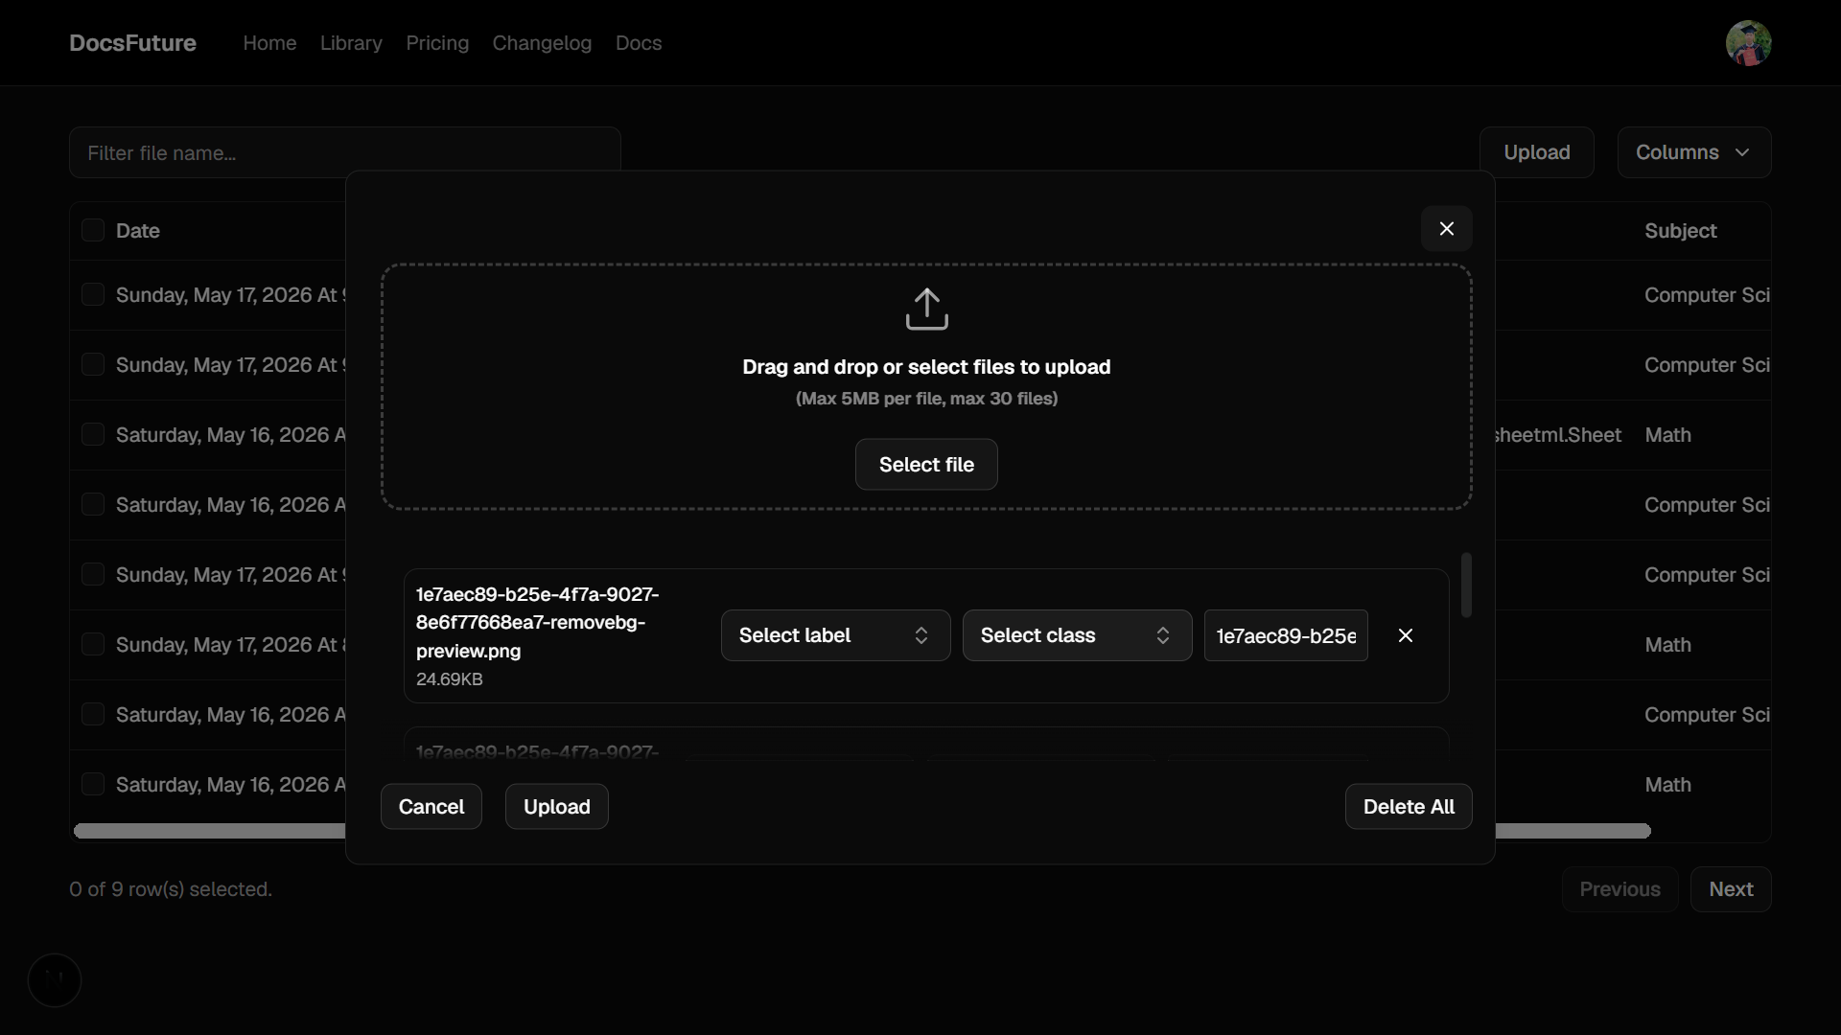

Các tính năng như tải xuống khi chia sẻ qua đường link , tải xuống xem file đều hoạt động hoàn hảo .

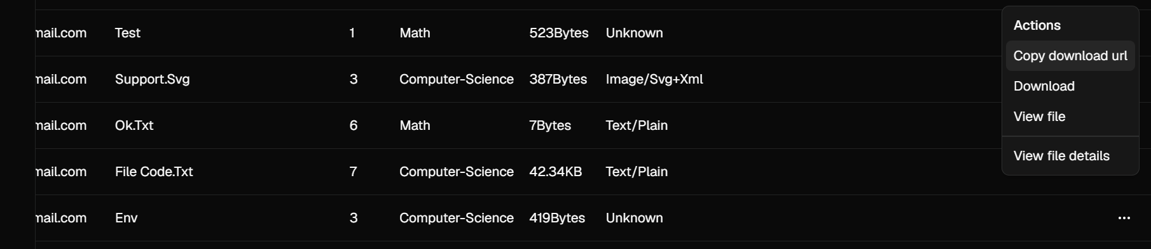

Giao diện dễ sử dụng với người dung mới . 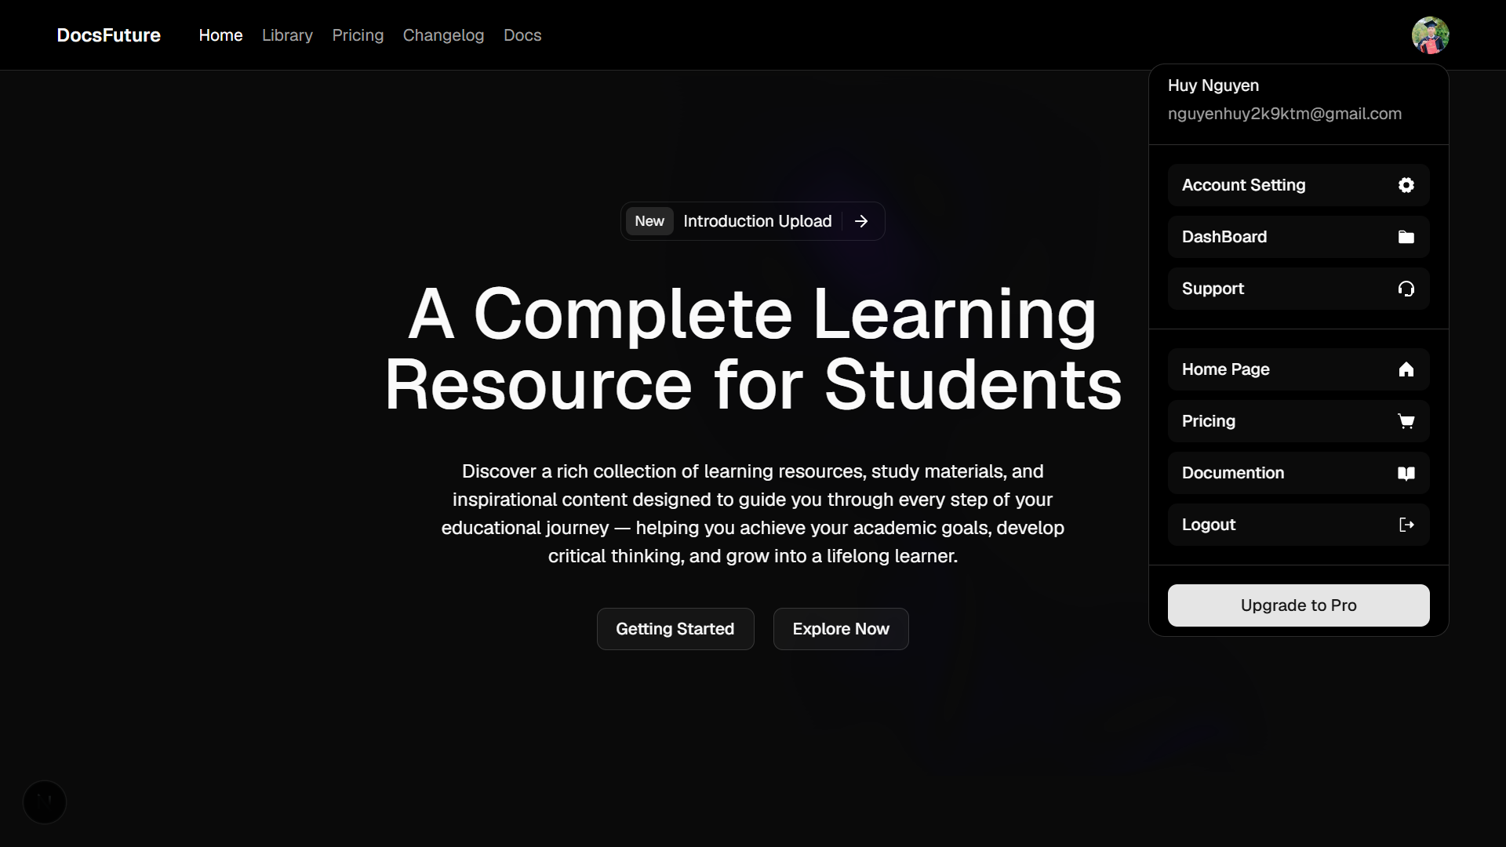
3.3. Hướng phát triển của đề tài

*Web dành cho giáo viên ,học sinh ,sinh viên

